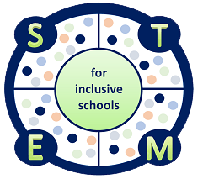

STEM for inclusive schools

WP2 - Aktivitäten
Arbeitsblatt - Kodierungsplan
Technik / Mathematik (August 2024)

Universität Paderborn

Projekttitel: STEM for inclusive schools
Akronym: STEMinSCH
Referenznummer: 2023-1-DE02-KA220-000000
Projektpartner: P1 Universität Paderborn (UPB), DE
P2 Universitatea Dunarea de Jos din Galati (UDG), RO
P3 Scoala Gimnaziala Nr. 7 Galati, RO
P4 Siec Badawcza Lukasiewicz - Instytut Technologii Eksploatacji, PL
P5 Inovatif ve Girisimci Toplum Dernegi, TR
P6 Sucessos Criativos, Lda, PT

Arbeitsblatt für die Aktivität:
Programmieren eines einfachen Spiels mit Scratch
Name der Aktivität

Beschreibung der Aufgabe:
Zeit bis zur Fertigstellung der Aufgabe: 2 Wochen
Verbrauchsmaterial 
Ausführen von Scratch von:
https://scratch.mit.edu/
Bleistifte usw. zum Ausfüllen des Arbeitsblatts. Papier, um erste Ideen aufzuschreiben, bevor sie in das Arbeitsblatt eingetragen werden.

Methode 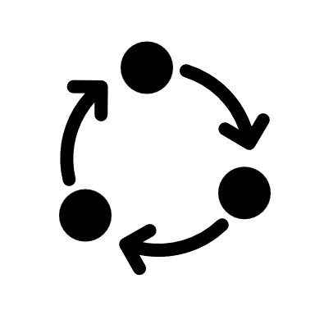
Kreativitätsaufgabe und Strukturierung durch Nutzung und Anordnung der wichtigsten Funktionen und Elemente von Scratch.

Anweisungen 
Bildet eine Gruppe mit 2 bis 4 Personen. Nehmt euch ein Blatt Papier und sammelt Ideen für ein einfaches Spiel in Scratch, das ihr entwerfen wollt. Schreibt die Idee auf oder nehmt sie mit eurem Mobiltelefon auf. Füllt dieses Arbeitsblatt aus und beschreibt eure Idee mit ein paar Sätzen. Ordnet die Aufgaben und Bedingungen in deinem Spiel in einem einfachen Flussdiagramm. Findet die richtigen Blöcke in Scratch, um euer Spiel zu entwerfen.
Füllt anschließend die Tabellen aus.

Euer Gruppenname: 

Schreibt die Namen der Mitglieder eurer Gruppe in das Kästchen:

Grafiken und Tabellen:
Schreibt eure endgültige Idee für euer Spiel in ein paar Sätzen auf:

Zeichnet eure Idee: Wie soll das Spiel aussehen?

Zeichnet ein Flussdiagramm für euer Spiel.

Verwendung:


Pfeil / Flusslinie Eingang / Ausgang
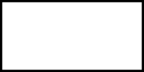
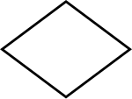
Terminal
Prozess Entscheidung / Wahr-oder-
Falsch-Test

Welche Blöcke von Scratch müsst ihr verwenden?
Werft einen Blick auf Scratch!
Blocktype | Blöcke, die ihr in euer Spiel integrieren müsst
Antrag
Sieht aus wie
Ton
Veranstaltungen
Kontrolle
Sensorik
Betrieb
Variablen
Ordnet nun den Block dem ersten Skript zu, das könnt ihr
direkt in Scratch, und schreibt Hinweise in die folgende
Box schreiben, wenn das für euch hilfreich ist!

